Entscheidungsregel formulieren

Hier siehst du einen möglichen Entscheidungsbaum, der 3 Pfade **A**, **B** und **C** beinhaltet. Ein Pfad beginnt immer ganz oben und geht dann durch die einzelnen Verzweigungen nach unten. Am Ende jedes Pfades siehst du einen Kringel in rot oder grün, der kennzeichnet welche Entscheidung getroffen wird. Dabei wurde rot oder grün mit einer Mehrheitsentscheidung ausgewählt.

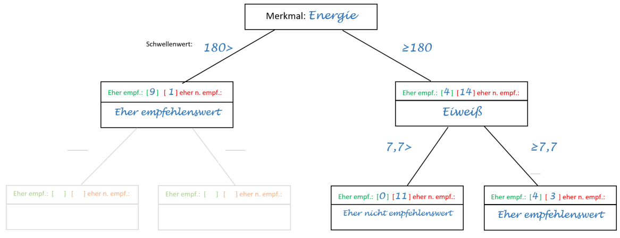

**C**

**B**

**A**

In der folgenden Tabelle siehst du für jeden Pfad eine ausformulierte Entscheidungsregel. Ordne die drei Formulierungen den passenden Pfaden **A**, **B** und **C** zu und trage die Buchstaben passend links in die Kästchen ein.

|  |  |
| --- | --- |
|  | Wenn ein Lebensmittel beim **Merkmal Energie** einen Wert **größer oder gleich 180** kcal und beim **Merkmal Eiweiß** einen Wert **kleiner als 7,7** g hat, dann ist es vermutlich eher nicht empfehlenswert |
|  | Wenn ein Lebensmittel beim **Merkmal Energie** einen Wert **kleiner als 180** kcal hat, dann ist es vermutlich eher empfehlenswert. |
|  | Wenn ein Lebensmittel beim **Merkmal Energie** einen Wert **größer oder gleich 180** kcal Wert und beim **Merkmal Eiweiß** einen Wert **größer oder gleich 7,7** g hat, dann ist es vermutlich eher empfehlenswert. |

**Formuliere nun die Entscheidungsregeln, die zu Deinem eigenen Baum passen!**

Mein Baum enthält _____ Pfade.

1. _________________________________________________________________________________________________________________________________________________________________________________________________________________________________
2. _________________________________________________________________________________________________________________________________________________________________________________________________________________________________
3. _________________________________________________________________________________________________________________________________________________________________________________________________________________________________
4. _________________________________________________________________________________________________________________________________________________________________________________________________________________________________
5. _________________________________________________________________________________________________________________________________________________________________________________________________________________________________
6. _________________________________________________________________________________________________________________________________________________________________________________________________________________________________